メール : ysuzuki@jcia-net.or.jp 日化協・環境安全部 鈴木 宛て

２０１9年 日化協 安全シンポジウム 申込書
◆ 開催日： 6月14日（金） 13:00～17:25（予定） （１２：00より 受付開始）
- 参加費： １，０００円（税込） 当日受付にてお支払いください。
(釣銭のないようにご準備ください。ご協力お願いします。)

貴社名：
ご所属：
日化協使用欄
お名前：
連絡先：

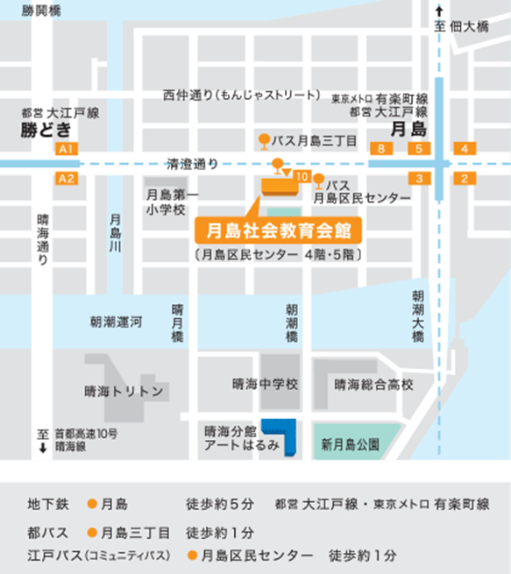
【月島社会教育会館】 東京都中央区月島4丁目1番1号（月島区民センター4階）
電話 ０３-３５３１-６３６７
《最寄り駅》 地下鉄有楽町線 「月島」駅 ３番出口 徒歩５分 １０番出口スグ
◆お一人一葉にてお申し込みください。
◆当日、本票を受付にお持ちください。
【備 考】
・会場は自由席です。 (前方に一部指定席がございます)
・安全表彰会議委員及び各賞受賞事業所長の方々は無料です。
※上記に 委員／授賞事業所長 の旨をご記入お願い致します。

